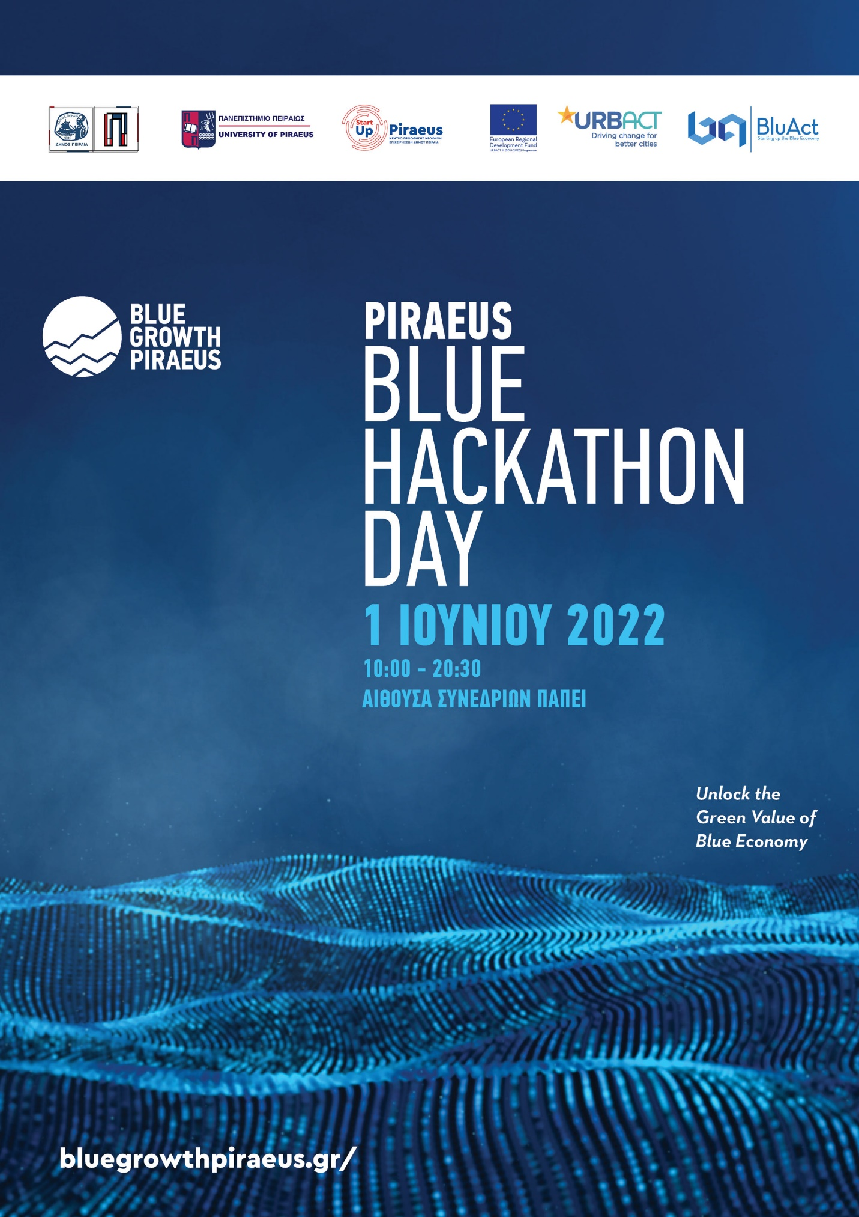
Στοιχεία Μέντορα Blue Hackathon:

Ονοματεπώνυμο : Ιωάννης Κατσούνης

Στοιχεία Επικοινωνίας : Κάντε κλικ ή πατήστε εδώ για να εισαγάγετε κείμενο.
Ε-mail: ykatsounis@stt.aegean.gr
Tηλέφωνο: 6932582024

Τίτλος/θέση εργασία και φορέα: Ερευνητής, Τμήμα Ναυτιλίας και Επιχειρηματικών Υπηρεσιών, Πανεπιστήμιο Αιγαίου

Ειδίκευση: Βιώσιμη Γαλάζια Οικονομία, Ευρωπαϊκές Πολιτικές, Περιφερειακή Ανάπτυξη, Βιώσιμη Ανάπτυξη, Κοινωνική Συνοχή

Συνοπτική Παρουσίαση έργου:
Ο Ιωάννης Κατσούνης είναι Κοινωνικός και Πολιτικός Επιστήμονας. Το 2009 αποφοίτησε από το τμήμα Κοινωνιολογίας του Παντείου Πανεπιστημίου, ενώ είναι κάτοχος μεταπτυχιακού διπλώματος στις Διεθνείς και Ευρωπαϊκές Σπουδές του Πανεπιστημίου Πειραιά (2013). Από το 2015 εργάζεται ως ερευνητής και εκπονεί τη διδακτορική του διατριβή στο Τμήμα Ναυτιλίας και Επιχειρηματικών Υπηρεσιών του Πανεπιστημίου Αιγαίου. Τα ερευνητικά του ενδιαφέροντα εντοπίζονται σε θέματα κοινωνικής συνοχής, βιώσιμης ανάπτυξης, νησιωτικής ανάπτυξης, ναυτιλιακής Κοινωνιολογίας και γαλάζιας οικονομίας. Έχει συμμετάσχει ως ερευνητής και επιστημονικός συνεργάτης σε σημαντικό αριθμό ερευνητικών προγραμμάτων και έργων που σχετίζονται με την ενίσχυση της κοινωνικής συνοχής και της βιώσιμης ανάπτυξης στην Ελλάδα και στην Ευρωπαϊκή Ένωση. Η διδακτορική του διατριβή εξετάζει τη συμβολή της γαλάζιας οικονομίας στη συνοχή και ανάπτυξη των ελληνικών νησιωτικών περιφερειών.

Φωτογραφία:

Linkedin Profile url: https://www.linkedin.com/in/ioannis-katsounis-3ba648bb/?originalSubdomain=gr

Ευχαριστούμε για τη συμμετοχή σας!!!
Για περισσότερες πληροφορίες μπορείτε να επικοινωνήσετε μαζί μας στο: 6970149858 και στο bluegrowthpir@gmail.com.

